
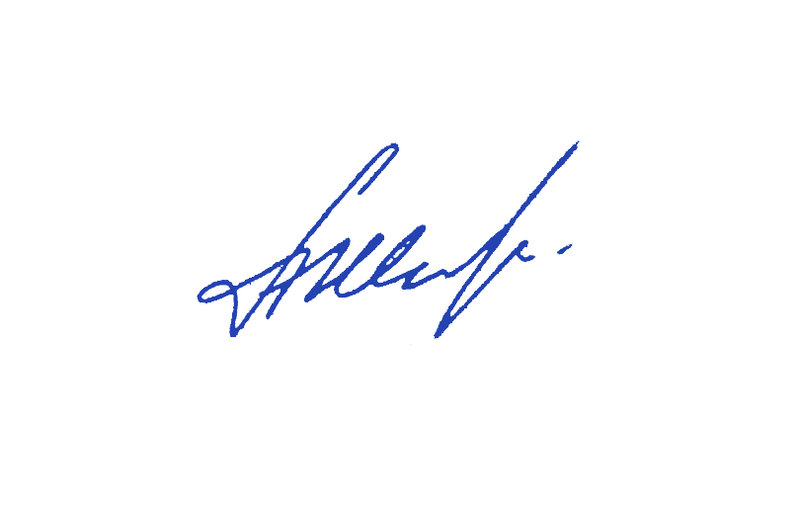
«Утверждаю»
И.о директора МОУДО ДЮЦ «Ярославич»
_______________________ И.Н. Павлова
«30» июня 2023 г.

План работы МОУДО ДЮЦ «Ярославич» на июль 2023 года

№  п/п |  | Проводимые работы и мероприятия |  |  |  |  |  | Срок выполнения | Место проведения |  | Исполнители | Ответственные
Совещания, собрания
1
Административный контроль
1 |  |  | Наполняемость сайта и своевременное размещение актуальной информации. |  |  |  |  | постоянно | сайт ОУ |  | рук-ли отделов | Шленев А.К.
Организация образовательного процесса
1 |  |  | Навигатор образовательных программ |  |  |  |  | В течение месяца | УЗ-1 |  | Смирнова В.В. | Смирнова В.В.
2 |  |  | Подготовка к загородной кампании оздоровления детей |  |  |  |  | июль | УЗ-1  2 этаж |  | Павлова И.Н. | Павлова И.Н.
3 |  |  | Запись в объединения Центра |  |  |  |  | в течение месяца | УЗ-1,2,3 |  | ПДО рук-ли отделов | Павлова И.Н.
4 |  |  | Заведение в АСИОУ информации по результатам деятельности аттестующихся педагогов: Григорян Д.Р., Хрулёв С.Я. |  |  |  |  | Июль | УЗ-1  5 этаж |  | Хлопина Е.В. | Смирнова В.В.
Мониторинг эффективности образовательной деятельности учреждения |  |  |  |  |  |  |  |  |  |  |  |  |  |  |  | с 10.04 по 14.04 |  | 1 УЗ |  | Киселева Н.В. |  | Крылова Д.Н.
1
Работа с документацией |  |  |  |  |  |  |  |  |  |  |  |  |  |  | с 24.04 по 28.04 |  | 1 УЗ |  | Лукъянова Е.С. |  | Крылова Д.Н.
1 |  |  | Ведение табеля учета рабочего времени |  |  |  |  | 14,23.07.2023 | 1,2,3-е УЗ |  | Рук-ли отделов | Шленев А.К.
2 |  |  | План работы Центра |  |  |  |  | 25.07.2023 | 1,2,3-е УЗ |  | Рук-ли отделов | Шленёв А.К.
3 |  |  | Работа с договорами родителей |  |  |  |  | в течение месяца | УЗ-1 |  | Рук-ли отделов | Шленев А.К.
4 |  |  | Отчет по муниципальному заданию за 2 квартал 2023 |  |  |  |  | 04.07.2023 | Департамент образования |  | Рук-ли отделов | Павлова И.Н.
5 |  |  | Подготовка документов на подтверждение и зачисление на 2023 – 2024 уч. год |  |  |  |  | В течение месяца | УЗ 1,2,3 |  | Рук-ли отделов | Павлова И.Н.
6 |  |  | Подготовка документов для загородных лагерей |  |  |  |  | До 10.07.2023 | УЗ-1 |  | Павлова И.Н. | Павлова И.Н.
7 |  |  | Отчет по лагерю с дневным пребыванием детей |  |  |  |  | 01.07.2023 | Департамент образования |  | Павлова И.Н. | Павлова И.Н.
8 |  |  | Занесение информации в Базу данных ОД по результатам городских мероприятий, организатором которых является ДЮЦ «Ярославич» |  |  |  |  | июль | УЗ-1  2 этаж |  | Хлопина Е.В. | Смирнова В.В.
Повышение профессиональных компетенций, квалификации
1 | Участие в вебинарах в режиме онлайн на обучающих платформах в сети Интернет |  |  |  |  |  |  | Июль | УЗ-1  5 этаж |  | Хлопина Е.В. | Смирнова В.В.
Инновационная деятельность
1
Психологическое сопровождение образовательного процесса
1
Методическое обеспечение образовательного процесса
1 |  |  | Методические консультации по заполнению информационной справки при аттестации педагогов на квалификационные категории |  |  |  |  | Июль | УЗ-1  5 этаж |  | Хлопина Е.В. | Смирнова В.В.
2 |  |  | Разработка ключевых контрольных точек (ККТ) и плана реализации грантового проекта «Тематические концерты: «Учителями славится Россия» |  |  |  |  | Июль | УЗ-1  5 этаж |  | Хлопина Е.В. | Смирнова В.В.
Платные образовательные услуги
1 |  |  | Ведение реестра ПДОУ |  |  |  |  | До 10.07.2023 | 1,2,3 УЗ |  | Павлова И.Н. | Павлова И.Н.
2 |  |  | Работа с договорами ПДОУ |  |  |  |  | До 10.07.2023 | 1,2,3 УЗ |  | Павлова И.Н. | Павлова И.Н.
Организационно-массовая работа
1 |  |  | Загородный лагерь им Матросова |  |  |  |  | с 01.07 по 14.07.2023 | ДОЛ им. Матросова |  | Пучкова А.П. | Павлова И.Н.
2 |  |  | Загородный лагерь им Горького |  |  |  |  | с 07.07 по 20.07.2023 | ДОЛ им. Горького |  | Григорян Д.Р.  Стрункин Д.А. | Павлова И.Н.
3 |  |  | Онлайн мастер- класс ко Дню семьи любви и верности «Ромашковое настроение» |  |  |  |  | 08.07.2023 | онлайн |  | Мудрова Е.А. | Смирнова В.В.
Мероприятия с партнерами
1
Мероприятия по заявкам
1
Работа с родителями
1 |  |  | Запись в объединения, консультирование родителей |  |  |  |  | июль | 1,2,3 УЗ |  | Кошкина Л.А.  Королева О.Г. | Павлова И.Н.
Участие коллективов в конкурсах, фестивалях, соревнованиях
Городской уровень
1
Региональный уровень
1
Межрегиональный уровень
1
Всероссийский уровень
1
Международный уровень
1
Рассмотрение положений
1
Работа пресс-центра
1 |  |  | Сайт Центра |  | Размещение актуальной информации о деятельности Центра |  |  | в течение месяца | УЗ-1 |  | Мелюхов А.С. | Смирнова В.В.
 |  |  |  |  | Работа по сайту:  - наполнение разделов сайта информацией;  - подготовка и предоставление информации на сайт.  - ведение групп ВКОНТАКТЕ |  |  | в течение месяца | УЗ-3 |  | Мелюхов А.С. | Федорова Е.А.
Нормативно-правовое и организационное сопровождение деятельности учреждения
1
Административно – хозяйственное обеспечение
1 |  |  |  | Ведение административно-хозяйственной деятельности |  | в течение месяца |  |  | 1,2,3 уч. здание |  | Аверкина Н.С. | Аверкина Н.С.
2 |  |  |  | Предоставление информации по прилагаемой форме в МКУ ЦОФОУ Дзержинского р-на |  | в течение месяца |  |  | 1,2,3 уч. здание |  | Аверкина Н.С. | Аверкина Н.С.
3 |  |  |  | Составление табеля учета рабочего времени сотрудников |  | до 15.07.2023 и до 25.07.2023 |  |  | 1,3 уч. здание |  | Аверкина Н.С. | Аверкина Н.С.
4 |  |  |  | Предоставление плана работы |  | до 25.07.2023 |  |  | 1,2,3 уч. здание |  | Аверкина Н.С. | Аверкина Н.С.
5 |  |  |  | Промывка и опрессовка системы отопления |  | в течение месяца |  |  | 1, 3 уч. здание |  | Обичкин Д.С. | Аверкина Н.С.
6 |  |  |  | Предоставление показаний счетчиков по электроэнергии, холодной и горячей воде |  | по графику |  |  | 1,2,3 уч. здание |  | Аверкина Н.С. | Аверкина Н.С.
7 |  |  |  | Получение и выдача со склада материальных ценностей |  | по потребности |  |  | 1 уч. здание |  | Аверкина Н.С. | Аверкина Н.С.
8 |  |  |  | Списание материальных ценностей |  | посл.неделя м-ца |  |  | 1 уч. здание |  | Аверкина Н.С. | Аверкина Н.С.
9 |  |  |  | Сбор заявок для ремонтных работ в летний период |  | в течение месяца |  |  | 1,2,3 уч. здания |  | Аверкина Н.С. | Аверкина Н.С.

